发行单位：北京市亚欧律师事务所（知识产权部）
电话：010-51799862
传真：010-51799863
邮箱：
网址：http://www.aelaw.com.cn
联系地址：北京市海淀区西三环北路72号世纪经贸
大厦1005室
【2014】年第01期（每周一出版）
2013.12.30-2014.1.5

知识产权
周报

目 录
一、充电加油站
知识产权商标基本知识············································································2页

二、时事资讯
部分大型企业知识产权工作座会举行····························································3页

辩证看待中国专利的数量与质量·································································4页

我国探月工程取得一系列自主知识产权·························································8页

三、案例分享
苹果手机被诉专利侵权被索近亿元赔偿·························································9页

四、美文时段
用一场大雨的时间专注一个人···································································11页

五、开心一笑····················································································12页

充电加油站
知识产权商标基本知识

1. 什么是商标？
答：商标是指任何能够将自然人、法人或者其他组织的商品与他人的商品区别开的 可视性标志，包括文字、图形、字母、数字、三维标志和颜色组合，以及上述要素的组合等构成的，用于商品，以区别不同商品生产者或经营者所生产或经营的同一种或类似商品的显著标记。

2. 在中国，商标分哪几类？
答：（1）根据商标的构图形式来分类，可分为文字商标、图形商标、图形与文字组合商标。
（2）根据商标的用途和作用来分类，可划分为商品商标和服务商标。
（3）根据商标拥有者、使用者的不同来分类，可划分为制造商标、销售商标、集体商标。
（4）根据商标使用人对商标的使用动机来分类，可划分为联合商标、防御商标、证明商标。
（5）根据商标的载体分类，可分为平面商标、立体商标、音啊商标、气味商标等。

3. 哪些东西可注册商标？
答：文字、图形、字母、数字、三维标志和颜色组合，以及上述要素的组合，均可以作为商标申请注册。

4. 商标保护期限是多长？
答：注册商标的有效期为10年。注册商标有效期满后需要继续使用的，应当在期满前的6个月内申请续展注册。在此期间未能提出申请的，还有6个月的宽展期。宽展期内仍未提出申请的，期满后商标局将予以注销。

5. 哪些东西不可注册商标？
答：根据《商标法》第十条 下列标志不得作为商标使用：
（一）同中华人民共和国的国家名称、国旗、国徽、军旗、勋章相同或者近似的，以及同中央国家机关所在地特定地点的名称或者标志性建筑物的名称、图形相同的；
（二）同外国的国家名称、国旗、国徽、军旗相同或者近似的，但该国政府同意的除外；
（三）同政府间国际组织的名称、旗帜、徽记相同或者近似的，但经该组织同意或者不易误导公众的除外；
（四）与表明实施控制、予以保证的官方标志、检验印记相同或者近似的，但经授权的除外；
（五）同“红十字”、“红新月”的名称、标志相同或者近似的；
（六）带有民族歧视性的；
（七）夸大宣传并带有欺骗性的；
（八）有害于社会主义道德风尚或者有其他不良影响的。
县级以上行政区划的地名或者公众知晓的外国地名，不得作为商标。但是，地名具有其他含义或者作为集体商标、证明商标组成部分的除外；已经注册的使用地名的商标继续有效。

时事资讯
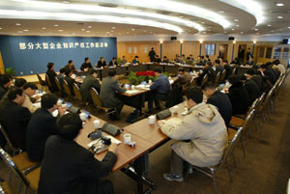
部分大型企业知识产权工作座谈会举行
企业应当如何做好知识产权工作？政府主管部门如何在依法行政的前提下为企业提供良好的服务？这些已经成为我国有效应对WTO规则下的跨国公司知识产权攻势迫切需要解决的问题。日前，国家知识产权局在京举办了部分大型企业知识产权工作座谈会，来自国家知识产权局的领导、各业务部门的主管领导和宝钢、武钢、华为等国内部分大企业的老总、主管知识产权的负责人会聚一堂，共谋企业如何打好知识产权牌。
图为会议现场
国家知识产权局副局长田力普向与会者通报了我国知识产权工作的现状。他指出，从知识产权的数量上看，自1985年到今年11月底，我国的专利申请量突破了190万件，商标将近200万件。就专利而言，虽然申请量可观，但是从质量上看，代表较高创新水平的发明专利的数量、体现企业核心技术获取能力高低的职务发明比例，与国外大公司、大企业相比相对较弱，难以与之抗衡。田力普还介绍了知识产权宣传培训、专利试点示范工程、专利法规建设、专利战略研究、专利审查等方面工作的情况。他强调，知识产权已经成为国际竞争的手段和工具，也是发达国家经济扩张、占领市场制高点的利器。从总体上说，我国企业所面临的知识产权形势不容乐观，已经成为跨国公司的众矢之的。我国的企业基本上以制造型为主，创造型的少，企业大量的从国外引进技术，或者加以模仿，自主创新研发的自主知识产权相对较少。我国的企业应当把知识产权战略作为企业发展战略的重要组成部分，致力于提高自主知识产权的产出能力，提高企业的核心竞争力。
在为期1天半的座谈会上，与会的各企业老总、主管知识产权的负责人就企业在国内外竞争中遇到的知识产权政策与法律问题、在专利申请和审查中需要协调的问题、专利申请的受理与审查中存在的问题等议题，畅所欲言，根据各自企业的实际情况、行业发展趋势与国内外竞争态势，针对知识产权诉讼、专利申请与复审等提出了一些意见和建议，并希望国家知识产权局在国家知识产权战略的确立过程中发挥更大作用，为企业确立自己的知识产权战略提供切实有效的指导和服务。
座谈会期间，全国政协委员、国务院参事、原国家知识产权局副局长吴伯明做了“企业专利应急和预警机制”的专题发言，阐述了企业建立专利应急和预警机制的必要性及其主要内容，并且指出了如何建立适合中国国情的企业专利应急和预警机制。
摘自《中国知识产权报》

辩证看待中国专利的数量与质量

当前，随着我国知识产权水平的显著提升，作为衡量专利水平重要指标的受理量和授权量，中国均处在世界领先位置，这一成就引起了广泛的关注，各界对此产生了不同的声音。本文作者作为知识产权界的知名学者，以其实事求是的治学态度对此进行了深入的思考。从分析中国专利数量增长的原因，到考量中国专利质量，辩证地看待数量与质量二者间的关系，指出中国专利发展既要有量的支持，又要在质的方面做文章，言辞中肯、深入浅出，对理论与实践具有很好的思考和借鉴意义。

根据《国家知识产权局统计年报》数据显示，2012年，中国发明专利、实用新型专利和外观设计专利3种专利申请的受理量达205万余件，是2001年的10倍，年增长幅度超过23%。其中，中国发明专利申请受理量为65.3万件，国内发明专利申请受理量为53.5万件；中国发明专利授权量为21.7万件，国内发明专利授权量为14.4万件。
中国专利申请与授权数量的急增，不仅引起了国内高度关注，也导致了一些外界的质疑。面对质疑，笔者认为应该辩证地看待中国专利的数量与质量，正确看待所取得的成就和存在的问题，从而积极引导和推动专利质量的提升，不断推进专利工作开创新的局面。
- 关于中国专利的数量
2012年，中国专利数量无论从受理量还是从授权量来看，均处在世界领先位置。从发展趋势来看，有理由相信这两项体现专利数量的重要指标上还会有更大的突破。
中国专利数量的迅速增长不是偶然的。中国拥有世界最多的人口，经济发展迅速，市场潜力巨大，且保持对外开放。随着创新驱动发展战略、国家知识产权战略的实施，我国大力发展战略性新兴产业，知识产权保护环境和创新环境不断得到优化，国内各主体的创新能力进一步提升，科技创新活动蓬勃发展。
有关数据显示，2011年我国研究开发人员总量达288万人，位居世界第一。大量高素质的研发人员，无疑为产生大量的专利提供了极好的人力资源基础。而在研发投入方面，2011年中国的研发投入超过日本，排名世界第二，仅位于美国之后。2012年我国的研发投入占GDP比重达2.0%，达到1万亿元。研发投入的不断加大，为产生大量的发明创造提供了雄厚的物质基础。因此，中国专利数量能有今天的成就，是当今中国高度重视创新活动，重视知识产权工作的必然结果。
然而，面对中国专利数量的快速增长，成就喜人却引来质疑，那么，重视专利数量真的不妥么？事实上，数量本身是个好指标，它易于统计、便于考核、体现业绩。没有数量，何以谈质量？对于许多“零专利”的企业，谈专利质量又有何意义？而且，中国作为发展中国家，专利质量的提高必然是一个渐进的过程。我们都知道量变质变规律，中国专利的数量积累到一定程度，也会产生质变、提升质量。
笔者认为，尽管中国专利申请量、专利授权量已经很大，但仔细分析起来，这个数量仍显得不够。我国专利从类型上分为发明专利、实用新型专利和外观设计专利3种。其中发明专利的创造水平及科技含量最高、审查程序最严、质量最有保证，国际上所讲的专利多指发明专利。
就发明专利而言，专利数量不足首先表现在发明专利授权比例不高。专利申请量虽然大，但专利授权量不大，很多专利申请未获授权。2012年国内发明专利申请量53.5万件，但同年的授权量为14.4万多件，仅约为申请量的1/4（尽管要考虑到审查授权的滞后性）。专利数量不足还体现在发明专利授权占专利授权总量比例不高，2012年度我国授权的116.3万件国内专利中，发明专利为14.4万件，仅占总量的12.4%。尤其是在关键、核心技术领域，国内拥有的专利仍然不足。
从专利的人均占有数量来看，2012年，中国每万人口的发明专利拥有量达3.23件，尽管较2011年的2.4件有0.83件的大幅提升，但较同期日本的105.3件、韩国的96.1件、美国的35.6件仍有非常明显的差距。由此可见，专利数量增长仍需要加大力度提升，对蕴藏着巨大潜力的中国来说，这是完全可行和可期待的。
- 关于中国专利的质量
由于没有一个公认的定义，人们在提到专利质量时，往往所指的含义不同。基于不同主体的不同价值取向，对专利质量的界定可从申请文件质量、审查质量、技术质量与经济质量等角度进行展开。
申请专利，必须提交专利申请文件，包括专利说明书、权利要求书、附图等。由于专利申请文件撰写者的技术背景、法律水平、语言表达能力、相关从业经验等方面的限制，专利申请文件的撰写质量可能会存在明显的差别，从而影响到专利申请的质量。
从技术方面来看，专利质量主要指该专利是否具有新颖性、创造性、实用性，其中创造性最为重要，直接决定着专利的技术质量。一项发明的新颖性和创造性程度越高、技术越先进，其专利效力越稳定，带来的经济利益越高。高质量的专利技术，他人以不侵权方式而绕开的可能性较小。一些被称之为“垃圾”的专利申请，往往指的就是申请文件质量低或技术质量不高的专利申请。
专利申请经过审查员的审查，达到法定授权条件才能获得授权。专利审查质量影响到一个国家授权专利的整体技术水平和法律的稳定性。因此，很多情况下谈到专利质量时常常指的是专利审查质量。影响专利审查质量的因素有：专利申请量，审查员数量、专业水平、经验、专利检索能力以及检索系统的先进程度等。大规模引进高素质的审查人员，在缓解审查积压压力的同时，也能促进审查质量的提高。
获得专利的目的主要是为了取得经济效益，这时专利质量意味着经济价值或市场前景。但实际上，只有很少一部分专利技术最终实现了商业化。按照商业化价值来衡量，即使技术质量高的专利，没有实现商业化就不能称之为高质量的专利。还有些战略性申请的专利，尽管没有实现商业化，但对权利人来讲，其潜在经济价值甚至更大。因此，仅从经济效益方面来衡量专利的质量，具有明显的局限性。因此，在没有明确专利质量含义的情况下，笼统地讲专利质量的高低就显得不大科学，除非上述几个方面都一致的高或低。
随着世界范围内专利数量的增长、专利侵权纠纷的日益增多，尤其是赔偿金额达数亿甚至十多亿美元纠纷的增多，加上存在一些主要甚至专门从事专利诉讼获取收益的公司，人们越来越担心低质量的专利会阻碍创新、妨碍正常的市场竞争。因此，自然就会格外关注一些专利申请大国尤其是迅速成为申请量世界第一的中国所授予的专利质量。同时，即使是像美国这样的发达国家，其授予专利的质量在美国国内和国际上也广受质疑。
事实上，世界各主要专利局都一直积极采取措施，保证专利审查质量。与许多主要国家一样，在中国，由于数量的增长给保证审查质量带来一定的压力，但中国专利审查机构采取了许多有力措施，确保了审查质量。事实上，中国专利审查质量社会公众满意指数近年来一直在80以上，而且逐年上升。这表明只要采取得力措施，中国专利审查质量不会因为申请量的迅速增长而下降。同时，世界一些主要国家（美国、日本、韩国、德国、俄国、芬兰、丹麦等12个国家）与中国的专利审查机构建立了专利审查高速路，可以相互承认审查结果，表明这些国家对中国专利审查质量的高度信任。
既然如此，为何一些外国机构、外国舆论高度关注甚至非议、炒作中国的专利质量？固然，与许多主要国家一样，中国确实应当继续重视专利质量。但还存在以下原因：一些国家对中国创新能力的提高、专利数量的增长尤其是申请量达世界第一缺乏心理准备，难以适应；一些国家习惯于在知识产权方面的心里优势，面对专利数量迅速被中国超过，对中国未来在知识产权方面的竞争力产生了恐惧，进而对中国专利质量提出质疑。
- 追求有质量的专利发展之路
不论外界如何评议，中国专利事业的发展，将在重视数量增长的同时，更加重视质量的提高，追求有质量的数量。
目前，我国已经采取的措施有：
1、控制非正常专利申请。
少数申请人为了谋取不当利益，采用明显抄袭或故意重复提交的方式提交了一些非正常申请，使专利申请量虚高。国家知识产权局调整了专利统计指标体系，用专利授权量、有效专利拥有量等更能体现创新能力和科技实力的指标取代原来的申请量指标。
2、引导理性的资助申请。
国家知识产权局加强对地方政府专利激励政策的引导，先后发布了《关于规范专利申请行为的若干规定》《关于专利申请资助工作的指导意见》等，形成更加注重提升专利质量的导向。
3、提升加强质量监督措施。
国家知识产权局扩大审查队伍，在北京、江苏、广东、河南、湖北、天津等地各建立拥有数千审查人员的专利审查协作中心；以提升检索能力为切入点，实现审查质量的持续改进；建立健全审查质量管理体系，进一步加强目标管理和过程控制等内部管理；建立专利审查质量投诉平台，接受社会公众对审查质量的投诉；建立专利审查质量的外部反馈体系，开展审查质量社会满意度调查，进一步推动外部质量反馈，促进内部质量持续改进。
综上所述，在笔者看来，要提高专利质量，未来还可从以下几方面予以改进：
1、从专利质量的不同角度综合治理。
既然专利质量涉及技术质量、申请文件质量、审查质量、经济质量等方面，要提高专利质量就必须同时从几方面入手。在继续提高审查质量的同时，更应提高技术创新能力、产生高质量的发明，从源头上提高专利质量；完善知识产权中介服务，提高专利代理人撰写申请文件的比例，改进专利申请质量；完善专利资助政策，改变申请人不承担专利申请成本的作法；专利资助政策要有利于专利转化等。
2、弱化政策对专利行为的干预，强化市场驱动的作用。
专利是市场竞争的工具，专利制度是市场经济的产物，政府有责任保障专利制度的良好运行和引导市场主体运用专利制度谋求市场竞争优势，但不宜强化专利政策对市场主体专利行为的直接激励和干预，在社会公众专利意识普遍提高、专利申请量已达世界第一的情况下更应弱化对专利申请行为的激励；市场主体运用专利制度谋求市场竞争优势的成本应主要由其自身承担，改变专利费用资助政策导向。
中国现在是名副其实的专利大国，但还不是专利强国。中国社会已经开始转变发展思路，确立了科学发展观，发展方式从追求数量到更加注重质量，实现又好又快的发展。因此，我们有理由相信，在科学发展的基础上，中国一定会成为真正的专利强国。

我国探月工程取得一系列自主知识产权

12月16日，记者在国务院新闻办探月工程嫦娥三号任务有关情况新闻发布会上获悉，我国探月工程及嫦娥三号研制工作取得了一系列具有自主知识产权的成果。嫦娥三号任务的成功，是落实创新驱动发展战略的重大成果，是中国人民在攀登世界科技高峰征程上铸就的新辉煌，是中华民族为人类探索利用太空作出的又一卓越贡献。
国防科工局新闻发言人吴志坚在回答记者提问时表示，12月14日，我国自主研发的嫦娥三号月球探测器实现月面软着陆；12月15日进行了探测器和巡视器两器分离和互拍成像，成功传回五星红旗的图片，标志着嫦娥三号任务的圆满成功。嫦娥三号任务的圆满成功，标志着我国探月工程“绕、落、回”第二步战略目标的全面实现，在我国航天事业发展中具有重要里程碑意义。这次任务在动力下降软着陆、探测器和巡视器两器分离、月球与地球间遥控操作、温差近300摄氏度的月面生存、测控通信等技术方面，突破了一批重大关键技术，取得了一批自主知识产权，支撑实现了我国航天领域的“七大创新”，即一是首次实现我国航天器在地外天体软着陆；二是首次实现我国航天器在地外天体巡视勘察；三是首次实现对月面探测器进行遥控操作；四是首次研制我国大型深空探测站，初步建成深空测控通信网；五是首次在月面开展多种形式的科学探测；六是首次实现探测器在极端温度环境下的月面生存；七是自主研制了一系列高水平特种试验设施，创新形成了一系列先进试验技术方法。
据介绍，我国探月工程于2004年经国务院批准立项，2006年2月，《国家中长期科学和技术发展规划纲要（2006—2020年）》中，将载人航天和探月工程列为国家重大科技专项。我国探月工程取得了一系列自主知识产权，其中已拥有中国发明专利34件；登记软件著作权20件。探月工程三期主要任务要求更高，目前自主研发中的嫦娥五号进展顺利，预计在2017年前后完成研制并择机发射。
据了解，我国探月工程取得的自主知识产权，促进了我国通信、光电、人工智能、新材料、新能源等高新技术的发展，对于我国科技进步、社会发展都发挥着重要的作用。经过几十年的努力，我国建成了自主知识产权的比较完整的航天科技工业体系，并在航天事业的发展方面取得了令国人骄傲、世界瞩目的成就。

案例分享
苹果手机被诉专利侵权 被索近亿元赔偿

苹果公司及与苹果产品相关的5家企业被地址在美国夏威夷的GPNE公司起诉侵犯其专利权，被索近亿元赔偿。16日该案在深圳市中级人民法院开庭审理。

iPhone系列手机侵犯专利权？

原告GPNE公司诉称，该公司合法拥有发明名称为“寻呼方法及装置”的ZL95190550.3号发明专利。GPNE公司将苹果公司、苹果电脑贸易（上海）有限公司、鸿富锦精密工业（深圳）有限公司、深圳鸿海精密组件有限公司、富士康精密组件（深圳）有限公司、中国联合网络通信股份有限公司等6家公司告上法庭，称这些与苹果的研发、生产、销售的相关企业都侵犯了GPNE公司的专利权。

GPNE公司称，苹果公司、苹果电脑贸易（上海）有限公司许诺销售、销售的iPhone系列手机（包括iPhone、iPhone2、iPhone3G、iPhone3GS、iPhone4、iPhone4S、iPhone5等7种型号），以及中国联合网络通信股份有限公司在各地营业厅销售的iPhone系列手机共7种型号，全部落入GPNE公司涉案专利的产品权利要求和方法权利要求的保护范围。中国联合网络通信股份有限公司除了在其营业厅中销售上述手机产品外，其基站设备与上述手机之间的通信方法亦全部落入GPNE公司涉案专利的产品权利要求和方法权利要求的保护范围。

- 原告索赔近亿元赔偿

GPNE公司认为，苹果公司等6被告构成共同侵犯其ZL95190550.3号专利权。由于iPhone手机销售的数量和利润巨大，给原告公司造成巨大经济损失。

GPNE公司要求6被告立即停止侵犯原告ZL95190550.3号专利权的行为，立即停止制造、销售、许诺销售、进口iPhone系列手机等7种型号，销毁被告库存侵权产品以及制造侵权产品的专用模具和专用设备。要求中国联合网络通信股份有限公司、苹果公司、苹果电脑贸易（上海）有限公司立即停止使用原告的专利方法。向苹果公司、苹果电脑贸易（上海）有限公司索赔9500万元（实际赔偿数额以审计结果为准）。向鸿富锦精密工业（深圳）有限公司、深圳鸿海精密组件有限公司、富士康精密组件（深圳）有限公司各索赔100万元。向中国联合网络通信股份有限公司索赔100万元。还要6被告承担本案的诉讼费、公证费、司法鉴定费、律师费、调查取证费以及办理本案的其它合理支出费用。

- 涉案专利是寻呼机？

昨天开庭时，原被告双方展开了激烈辩论。苹果公司委托深圳律师崔军为代理律师，他答辩称，苹果公司生产的是手机及电脑，而GPNE公司主张的涉案专利是寻呼机，即俗称的BP机，该专利不应扩展至手机，GPNE公司没有证据证明两者的方法是一样的，且涉案专利是一种方法和装置，并不是产品生产，因此，苹果公司使用的技术不在涉案专利保护范围之内。崔军表示，GPNE公司已在美国向苹果公司提起巨额赔偿诉讼，有重复索赔的嫌疑。

其他几家被告公司表示同意苹果公司辩护意见，同时还分别补充了各自的意见。如苹果电脑贸易（上海）有限公司称其只是经销商，产品来自苹果公司。被告鸿富锦精密工业（深圳）有限公司、深圳鸿海精密组件有限公司则称自己并非苹果公司的代工厂，不是适格被告。而被告中国联合网络通信股份有限公司则称，自己只是控股公司，不是真正运营商，原告没有证据证明自己侵权。

昨天，原告称取消对富士康精密组件（深圳）有限公司诉讼。据悉，涉案专利于1995年申请，2001年授权给GPNE公司。

目前，该案还在进一步审理中。

美文时段
用一场大雨的时间专注一个人

“我很怀念以前的自己，那么执着，敢爱敢狂奔，用一场大雨的时间专注一个人，不怕淋雨不怕等。”
最美的未来，一定是经历过最漫长的等待。你想要什么样的生活，便要朝着那个方向努力。你想要怎样的未来，便需要努力，还有等待。
我知道，有时候，有些事情很难理解，有些困难，很难解决。但是，不要放下你的初衷，你的梦想，你的爱。因为，有些东西，一旦放下了，便找不回来了。你知道这道路有多漫长，我知道这未来有多美好。你的人生会存在着很多美好。这些美好是需要需要时间来慢慢酝酿。
有时可能很失落，会瞧不起自己，会觉得自己一无是处，会觉得自己很敏感，很没用。会觉得与这个世界格格不入。我们一遍遍看着自己为了自己想要的未来努力的样子。我们还看见，我们狼狈的样子。时常在想未来对于我们是什么，是它让我们迷茫，让我们暴躁，让我们悲伤。可是，是它让我们心存对自己的美好，以及最美的希望。走向未来，一步一步的，就算漫长，就算等待，也要坚持。你的未来会是无比美好，会是阳光明媚，你可以在一个懒懒的午后，对着阳光发呆。

我们在等到未来之前，我们当然会遇见糟糕的事情，遇见糟糕的人，看见糟糕的自己。但是，哪怕再怎样，哪怕天地轮转，沧海都改变，你看，你的未来，在那一边，温暖。你要知道，也要相信：不知所措的时候，总有人会给你指一条路。
难过的时候，总有人因为你的难过比你还要难过，所以陪你一起难过。惊慌的时候，你的无奈你的难过，都会有人借个肩膀给你。即使没有这些，只剩下你自己，你也可以说，除了自己，还有未来。然后，你就有了所有的勇气，等待你的未来。未来要等，要奋斗。最美的未来，往往都需要最长的等待。即使天荒，即使地老，你的未来，都是你想要的样子。
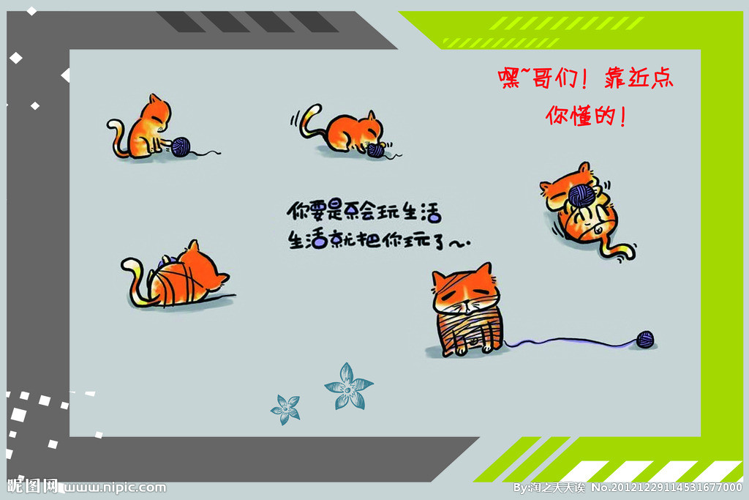
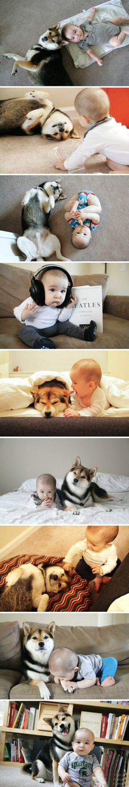
1.跟几个朋友去吃饭，路边小饭馆，刚到朋友先点了一道菜：“老板，先来个鱼香肉丝！”
老板娘出来了，说：“不好意思啊，今天没有鱼了，做不成，要不换个其他的吧。。。”
2.一次约会，女友问我：“我是你的什么？”
我大脑一热，道：“你是我的结婚候选人”
女友脸一黑，走了。。。
3.女：“你觉我的穿着这件衣服是显得是高端大气上档次，还是低调奢华有内涵呢？”
男：“我觉得是娇情土鳖无下限。”
4.蛤蟆、刺猬在森林里玩耍，突然从林中走出一只老虎，蛤蟆急忙跳进草丛躲起来，刺猬由于目标太大，无法躲藏，只好蜷缩成一团，竖起浑身的刺，“沙沙”地不停摇晃。老虎走了，蛤蟆钻出来，指着刺猬说：你看你那个样子，一只老虎就把你吓得汗毛都竖起来了，还浑身发抖。刺猬抬起头：你胆大，怎么全身起鸡皮疙瘩了？
开心一笑

